EL ARBOL
Un árbol es una planta de tallo leñoso con una altura mínima de 3 a 6 metros . Los tallos se conocen con el nombre de troncos, los cuales no se ramifican hasta una altura considerable del suelo.
Un árbol contiene las siguientes partes: Raíz, tallo, hojas, ramas, flores y frutos. Existen aproximadamente 60. 000 o 70.000 especies de árboles. Los cuales se pueden clasificar por infinidad de criterios desde su uso en jardinería hasta la utilidad de su madera.
Según la utilización que hace el hombre de los árboles, podemos clasificarlos en árboles frutales, madereros, carboneros, para la producción de leña , industriales, medicinales, de contruccion, etc.
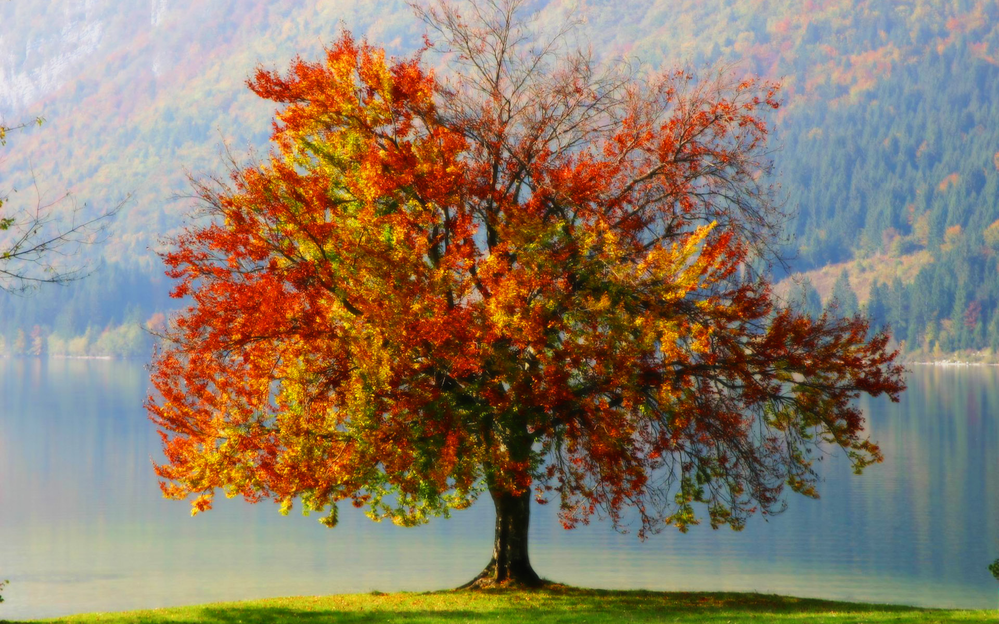
Como vegetales que realizan la fotosíntesis, los árboles juegan un papel crucial en la protección del medio ambiente al proporcionar oxígeno necesario para respirar y disminuir el nivel de dióxido de carbono.
Los árboles además protegen el medio ambiente, previenen la erosión y constituyen el hábitat de numerosas otros organismos
Durante millones de años la Tierra ha gozado del beneficio de los árboles. Sin embargo, hoy en día, su supervivencia se encuentra amenazada. Los principales problemas que ponen en peligro los bosques actuales son los incendios forestales, las plagas y enfermedades, la tala de las grandes masas forestales tropicales y subtropicales, la sequías persistentes y la lluvia ácida.
Mantener los bosques alejados de la deforestación y conservar el arbolado urbano y rural en las mejores condiciones es la mejor manera de conservar vivo nuestro planeta Tierra.

Referencia:
Botanica. (s.f.). Recuperado el 15 de febrero de 2011, de http://www.botanical-online.com/arboles.htm

